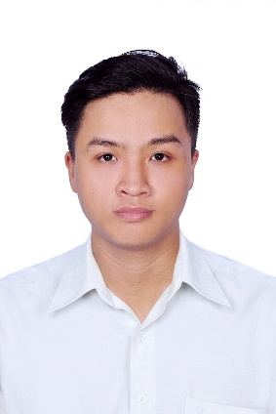
Name: Vũ Đức Việt Birthday: 20/10/2003
Phone: 0384135125
Email: vdviet.2003@gmail.com
Address: quận 9, tp HCM
TỔNG QUAN KINH NGHIỆM CÁ NHÂN
- Sinh viên ngành Cơ điện tử – Phân hiệu Trường Đại học GTVT tại TP.HCM (2021 – 2026).

MỤC TIÊU NGHỀ NGHIỆP
- Trở thành kỹ sư thiết kế phần cứng R&D (R&D Hardware Design Engineer) chuyên nghiệp, tập trung phát triển các thiết bị điện tử công suất.
- Mong muốn học hỏi và phát triển trong lĩnh vực thiết kế thiết kế Schematic, PCB layout đáp ứng tiêu chuẩn công nghiệp (signal integrity, EMC/EMI).
- Tìm kiếm, tích lũy kinh nghiệm trong môi trường doanh nghiệp, hiểu rõ quy trình thiết kế và tối ưu. Không ngừng tích lũy kinh nghiệm và hoàn thiện kỹ năng.
EDUCATION
Phân hiệu Trường Đại học GTVT tại TP.HCM 2021 - 2026
Ngành: Kỹ thuật Cơ điện tử
KINH NGHIỆM CÁ NHÂN
05/2025 - 07/2026: Đồ án Tốt nghiệp - Thiết kế mạch điều khiển động cơ PMSM
Thiết kế Schematic, PCB layout, Firmware STM32
(Chi tiết Github: https://github.com/vdviet2003-coder/stm32h7)
Thiết kế Schematic & PCB: Sử dụng phần mềm KiCad để thiết kế sơ đồ nguyên lý và layout PCB cho mạch công suất và điều khiển.
Mạch công suất: Thiết kế mạch nghịch lưu 3 pha sử dụng MOSFET SiC (điện áp DC-link 311V, PWM 20kHz). Tính toán điện trở cổng và thời gian chết (deadtime)
Mạch điều khiển, đo lường & bảo vệ: sử dụng IC isolated gate driver 1ED3321MC12N,IC Buffer (TXB0106), IC RS422 (AM26LV32). Mạch cảm biến dòng điện LA25, cảm biến điện áp LV25.
Kiểm thử và gỡ lỗi (Bring-up/Debug): Cấu hình STM32H723 (C bare-metal). Ứng dụng các thuật toán FOC, SVPWM, PID). Sử dụng được oscilloscope, logic analyzer, ST-Link để đo đạc tín hiệu và phân tích nguyên nhân lỗi (root-cause analysis) trên prototype
05/2021 - 07/2026: Dự án Chế tạo Máy in 3D (DIY) và Máy CNC
Tủ điện: Đấu nối hệ thống điện, board mạch điều khiển và driver động cơ.
Firmware và cơ khí: Biên dịch, cấu hình firmware (Klipper/Mach3). Thiết kế 3D (CAD) và lắp ráp cơ cấu thay dao tự động (Tool Changer).
TRÌNH ĐỘ CHUYÊN MÔN KHÁC
Kỹ năng:
- Công cụ thiết kế: Sử dụng thành thạo KiCad cho thiết kế Schematic, Layout PCB, xây dựng BOM. Và Có khả năng thiết kế mô hình 3D cơ khí bằng Solidworks
- Vi điều khiển & Phần mềm: STM32CubeMX/HAL, KeilC, Timer, ADC, USART. Sử dụng MATLAB/Simulink cho mô phỏng ở mức cơ bản.
- Điện tử công suất: Có kiến thức thiết kế nghịch lưu 3 pha, Gate Driver SiC MOSFET, Gate Resistor, Dead-time
- Tin học: Thành thạo tin học văn phòng, đáp ứng tốt công tác báo cáo và quản lý dữ liệu kỹ thuật.
- Nỗ lực học hỏi, nhanh chóng nắm bắt quy trình và vận dụng kiến thức sản xuất thực tế.
Bảng điểm:
